Lección 19: Más problemas sobre dinero
- Resolvamos problemas sobre dinero con muchos dólares.

Calentamiento: Conversación numérica: Usemos una decena para sumar hasta 100
Encuentra mentalmente el valor de cada expresión.
- $18+32$
- $28+32$
- $28+34$
- $38+35$

19.1: Vamos de compras con amigos
Escribe cada letra al lado del problema-historia que el diagrama representa.
A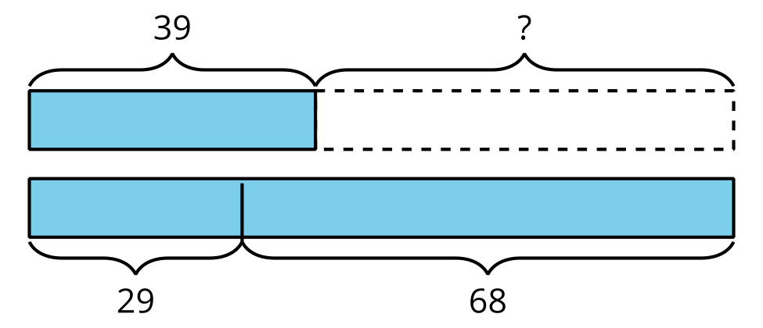
B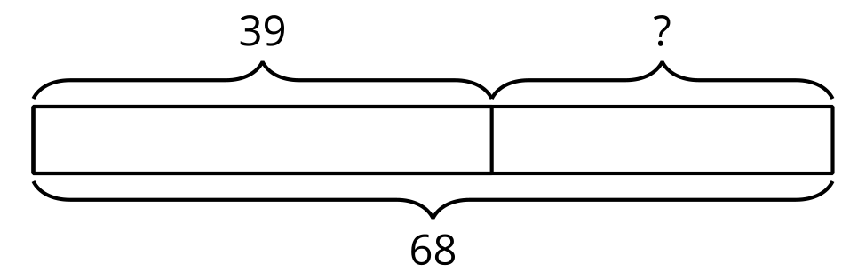
C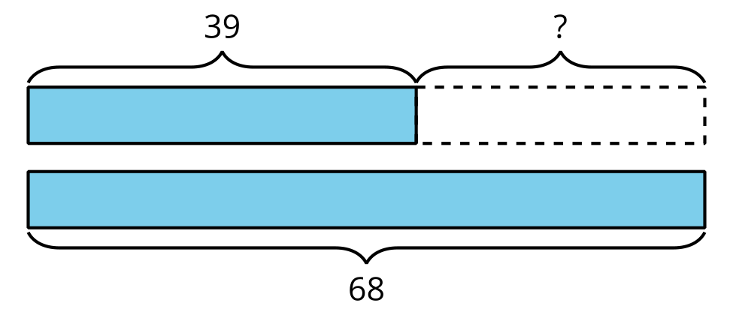
D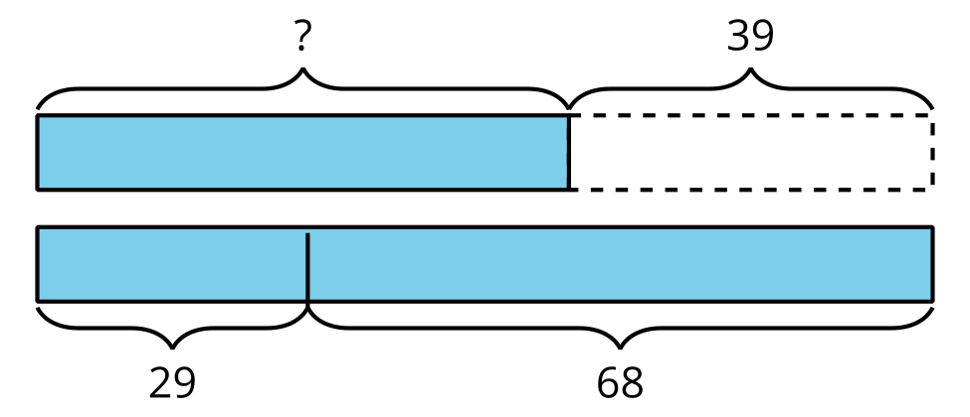
- Un balón de baloncesto cuesta $39 menos que un balón de fútbol y un balón de fútbol americano juntos.
- El balón de fútbol cuesta $29 y el de fútbol americano cuesta $68.
- ¿Cuántos dólares cuesta el balón de baloncesto? _____
- Jada ahorra para comprarle un regalo a su papá. El regalo cuesta $68. Hasta ahora, tiene $39.
- ¿Cuánto más necesita? _____
- Un par de pantalones cuesta $39.
- Una camisa cuesta $29 y un par de zapatos cuesta $68.
- ¿Cuántos dólares más que los pantalones cuestan la camisa y los zapatos juntos? _____
- Diego tenía $39. Su mamá le dio algo de dinero para su cumpleaños. Ahora tiene $68.
- ¿Cuánto dinero recibió por su cumpleaños? _____

19.2: Dinero entre amigos
Muestra cómo pensaste en cada problema. Para escribir tu respuesta final, usa el $. Si te ayuda, usa un diagrama.
- Mai tiene $27, Elena tiene $48 y Jada tiene $16. ¿Cuánto dinero tienen en total?
- Tyler tiene $45, Andre tiene $36 y Noah tiene $28. ¿Cuánto dinero menos tiene Tyler que Andre y Noah juntos?
- Lin tenía $19. Juntos, Lin y Han tenían $45. Después, Han recibió $17 más. ¿Cuánto dinero tiene Han ahora?

Section Summary
Section Summary
En esta sección, aprendimos el valor de los quarters, dimes, nickels y pennies y cómo reconocer cada moneda. Usamos la suma y estrategias de conteo para encontrar el valor de grupos de monedas diferentes. Aprendimos que un dólar tiene el mismo valor que 100 centavos y combinamos monedas para formar $1. También resolvimos problemas-historia sobre dinero.
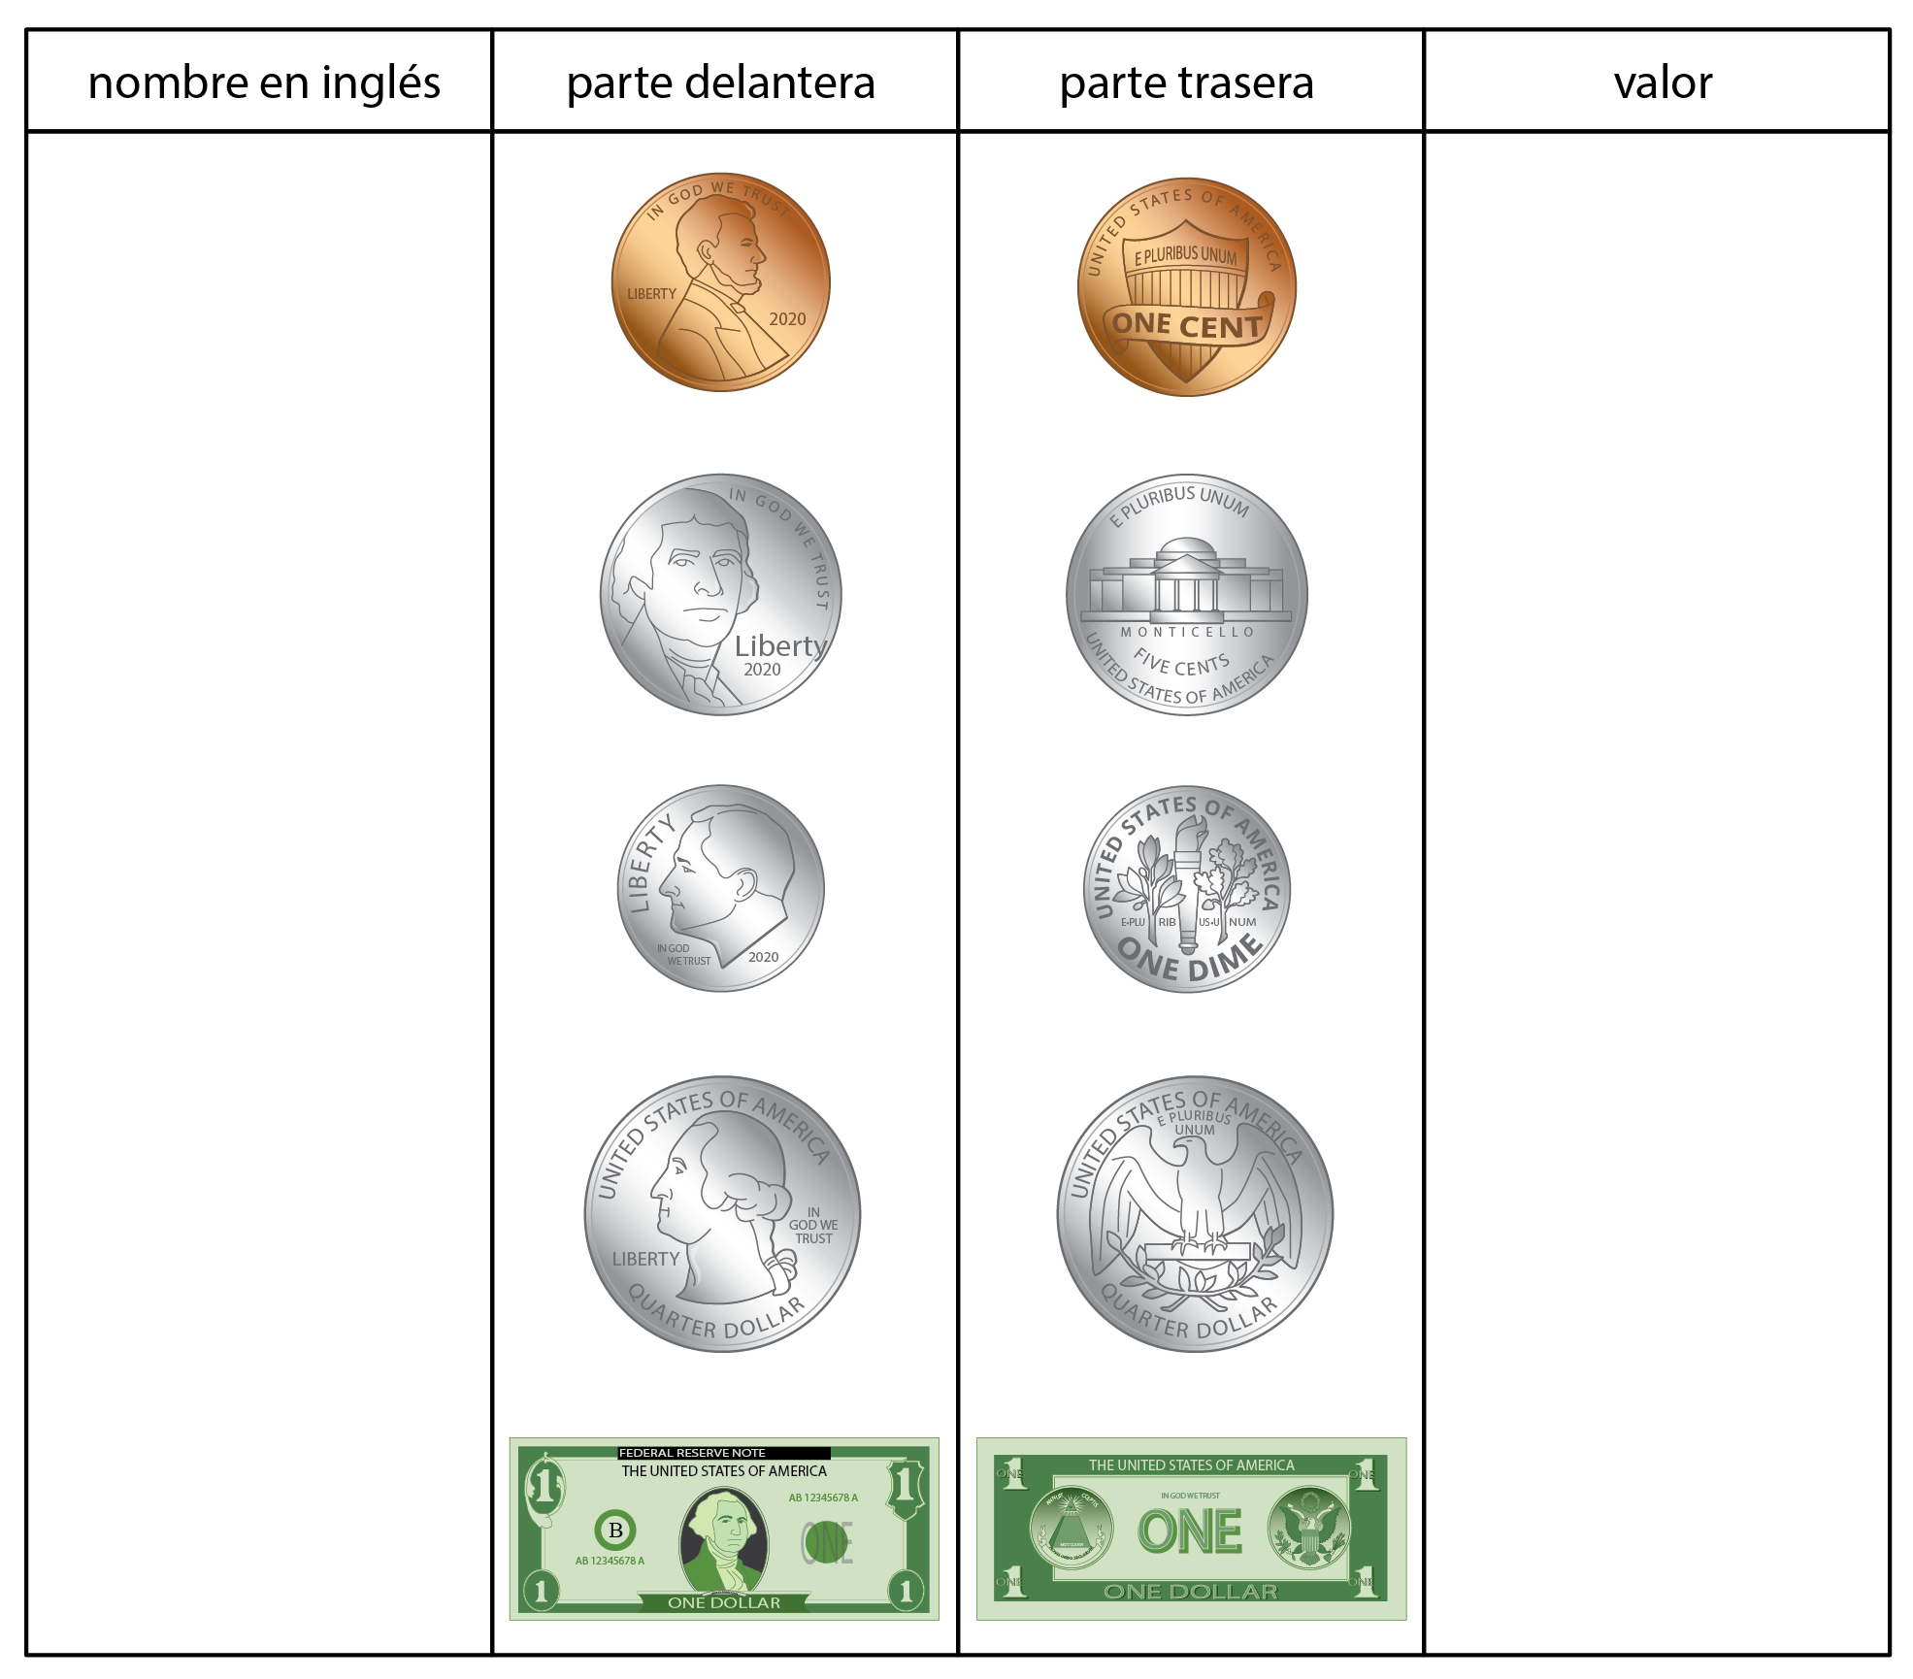
© CC BY 2021 Illustrative Mathematics®

